

Fundacja Avalon
biuroprasowe.fundacjaavalon.pl

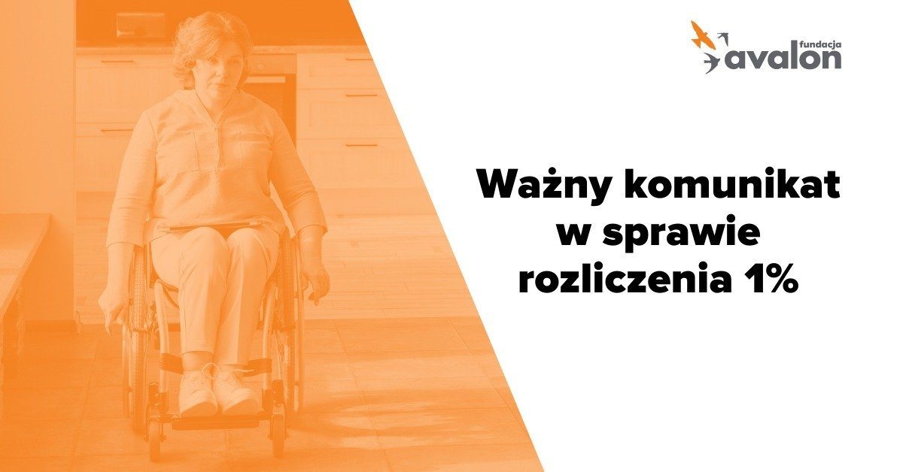

Fundacja Avalon w liście do Ministra Finansów apeluje o możliwość udostępnienia danych podatników przekazujących 1% dla podopiecznych

2021-10-28

Fundacja Avalon, dostrzegając potrzebę swoich podopiecznych, wystosowała oficjalny list do Ministra Finansów Tadeusza Kościńskiego, dotyczący problemu braku możliwości udostępniania beneficjentom Organizacji Pożytku Publicznego jakichkolwiek danych podatników. Fundacja zwraca się z prośbą do Ministra, by w formularzach PIT podatnik mógł zaznaczyć dobrowolną zgodę na przekazanie jego danych nie tylko organizacji pozarządowej, ale ewentualnie także bezpośredniemu beneficjentowi wpłaty.

Brak zgody na przekazanie danych a transparentność organizacji

Fundacja Avalon, podobnie jak inne organizacje pożytku publicznego (OPP), mierzy się z coraz częściej poruszanym problemem - brakiem jakichkolwiek informacji dla podopiecznych o pochodzeniu danej wpłaty z 1%. Naraża to wszystkie organizacje pozarządowe, ale także polski system administracji podatkowej, na coraz częstsze zarzuty o brak transparentności w mechanizmie przekazywania wpłat 1% podatku. Na ten moment wszelkie podziękowania dla darczyńców mogą być przekazywane jedynie przez Fundację, która ma dostęp do przetwarzanych danych, a nie przez konkretnego podopiecznego, któremu nie wolno przekazać informacji o osobie przekazującej swój 1% podatku.

Fundacji Avalon zależy, aby przede wszystkim jak najlepiej służyć naszym podopiecznym. Dlatego nadrzędnym celem jest analiza każdej, nawet najmniejszej wpłaty, czy wpisuje się w potrzebę osoby, którą ma wesprzeć, ale także zapewnienie pełnej przejrzystości naszych działań. Kluczowe jest budowanie zaufania, tak po stronie darczyńców, jak i beneficjentów Fundacji. A na przestrzeni ostatnich lat nasi podopieczni – osoby z niepełnosprawnością i przewlekle chore – całkowicie zostali pozbawieni informacji na temat poszczególnych wpłat, z których każda jest przecież wynikiem ogromu ich pracy, starań i apeli o pozyskanie środków. Sama informacja o przekazanej kwocie zdecydowanie nie jest wystarczająca, aby mogli oni realnie ocenić skuteczność swoich działań.
Zauważa Krzysztof Dobies, dyrektor generalny Fundacji Avalon

Wciąż nierozwiązany problem

Jak wynika z obserwacji Fundacji Avalon, również dla samych podatników obowiązujące obecnie rozwiązanie jest niejasne. Na ogół wychodzą oni błędnego założenia, że zaznaczając przy wypełnieniu PITu zgodę na przekazywanie danych osobowych do OPP, wyrażają oni jednocześnie zgodę na przekazanie ich beneficjantom, których pragną wesprzeć swoim 1% podatku.

Między innymi z tego powodu Fundacja Avalon apeluje w liście do Ministra Finansów o rozszerzenie zgody znajdującej się obecnie na drukach PIT o możliwość udostepnienia danych podatników do ostatecznych odbiorców 1% przez OPP, które stają się administratorami danych.

Drugim rozwiązaniem proponowanym przez Fundację jest dodatnie w drukach PIT osobnej zgody dla podatników na udostępnienie swoich danych beneficjantom.

Fundacja Avalon w czołówce organizacji pozarządowych w Polsce

Fundacja Avalon w tym roku ponownie znalazła się na drugim miejscu wśród Organizacji Pożytku Publicznego obdarzonych przez podatników największym zaufaniem. W formie 1% podatku za rok 2020 organizacja otrzymała w sumie 53059645,01 złotych (na podstawie danych Ministerstwa Finansów), czyli o trzy miliony złotych więcej niż rok wcześniej.Podatnicy w sumie przekazali organizacjom pożytku publicznego środki w wysokości 972,7 mln zł.

Link do petycji dostnępny TUTAJ

